**Ruszyła ostatnia runda programu "Startup Booster for Social Impact" Uniwersytetu SWPS, którego Unilink S.A. jest partnerem**

**Unilink S.A. zaprasza zainteresowane akceleracją start-upy do ostatniej w tym roku, V. rundy programu "Startup Booster for Social Impact". Największa w Polsce multiagencja ubezpieczeniowa jest partnerem projektu w ścieżce branżowej Industry Path. Program, realizowany przez Centrum Transferu Wiedzy Uniwersytetu SWPS, wspiera impaktowe innowacje, które mogą rozwiązywać istotne problemy społeczne.**

**Unilink S.A. zaprasza zainteresowane akceleracją start-upy do ostatniej w tym roku, piątej rundy programu *Startup Booster for Social Impact*. Największa w Polsce multiagencja ubezpieczeniowa jest partnerem projektu w ścieżce branżowej Industry Path. Projekt, realizowany przez Centrum Transferu Wiedzy Uniwersytetu SWPS, wspiera impaktowe innowacje, które mogą rozwiązywać istotne problemy społeczne.**

Program akceleracyjny **Startup Booster for Social Impact** oferuje **pięć kolejnych rund akceleracji dla startupów**, które są wrażliwe na problemy społeczne i środowiskowe oraz gotowe podjąć się wyzwania opracowania rozwiązań wpisujących się w cele zrównoważonego rozwoju. W ramach programu startupy mogą skorzystać z trzech ścieżek akceleracji, w tym m.in. INDUSTRY PATH, której partnerem jest właśnie Unilink. Cztery pierwsze rundy naboru do programu w 2025 roku już się zakończyły.

- *Z początkiem października ruszyła ostatnia w tym roku, piąta już z kolei edycja naboru do programu. W ramach branżowej ścieżki INDUSTRY PATH, której partnerem jest Unilink, można ubiegać się o grant wynoszący aż 400 tys. złotych* – wyjaśnia **Marcin Jastrzębski**, dyrektor ds. Rozwoju Nowych Kanałów Dystrybucji w Unilink.

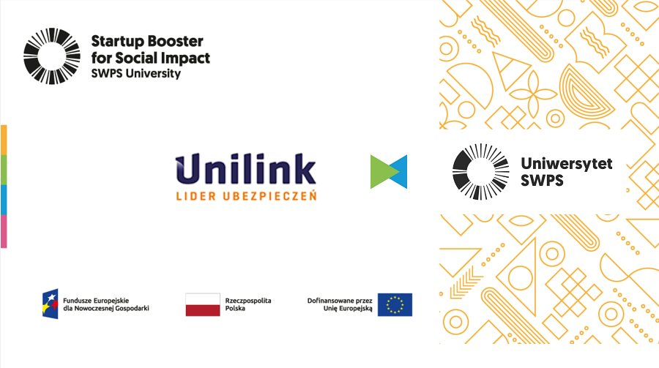

Udział w Programie rozpocznie kick-off meeting z udziałem kadry zarządzającej Akceleratora, i przedstawicieli partnerów branżowych. Celem będzie omówienie procesu akceleracji i rozpoczęcie realizacji indywidualnego planu działań z danym startupem. Startup w trakcie akceleracji będzie raportował z realizacji założonych kamieni milowych i rozliczał się z wydatków poniesionych ze środków Programu. Proces zakończy się podsumowaniem w formie sprawozdania, które będzie m.in. zawierało propozycje działań wzmacniających osiągnięte rezultaty na etapie postakceleracji.

Obecna, ostatnia w tym roku, piąta runda naboru do programu trwa **od 1 października do piątku, 31 października 2025 r.** włącznie - do godziny 23.59. Warto więc się pospieszyć!Unilink zaprasza do udziału wszystkie zainteresowane start-upy.

Program akceleracyjny Startup Booster for Social Impact jest realizowany ze środków [Polskiej Agencji Rozwoju Przedsiębiorczości (PARP)](https://www.parp.gov.pl/) w ramach II priorytetu programu Fundusze Europejskie dla Nowoczesnej Gospodarki 2021-2027 (FENG), zgodnie z umową o dofinansowanie nr FENG.02.28-IP.02-0003/23-00.

Więcej o programie Startup Booster for Social Impact:

<https://booster.smarthost.swps.pl/>